Der Giardino Pantesco und die Beziehung zwischen Donnafugata und dem FAI
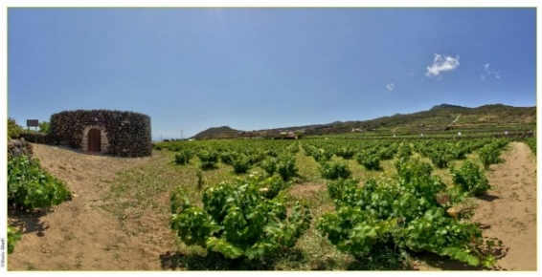
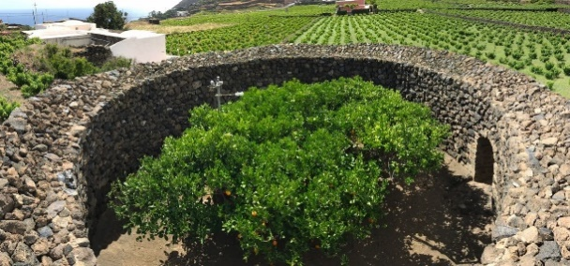
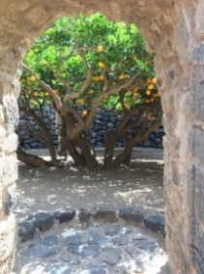
Die Beziehung von Donnafugata zum FAI ist Marco Magnifico und dem Professor Giuseppe Barbera sowie ihrer tiefen Freundschaft mit Giacomo Rallo zu verdanken, Gründer des sizilianischen Weinbaubetriebs, der begeistert war, dem FAI einen Giardino Pantesco zu stiften. Donnafugata entschied also, die Restaurierung eines Gartens vorzunehmen, der zwischen den Weinbergen auf Pantelleria liegt, um das Wissen dieser antiken Agrararchitektur zu fördern, die eine unabhängige Wasserversorgung garantiert und daran erinnert, dass das Wasser eine geringe, vitale und wertvolle Ressource ist. Die Bindung zwischen Donnafugata und dem FAI, von der das Unternehmen Corporate Golden Donor ist, basiert auf dem gemeinsamen Einsatz für die Nachhaltigkeit und den Landschaftsschutz, was durch die Spende des Giardino Pantesco im Jahr 2008 bewiesen wurde.
Diese Gärten sind Türme aus Lavastein, die aus Trockenmauern gefertigt sind und den Nuraghi (prähistorische Turmbauten) sehr ähnlich sind; normalerweise haben sie einen kreisförmigen Grundriss und eine Tür. In ihrem Innern gibt es normalerweise einen Zitrusfrüchtebaum, der für die Bauern eine wertvolle Vitaminquelle darstellte. Der Giardino Donnafugata ist 4 Meter hoch und hat einen Durchmesser von 11 Metern und umschließt einen jahrhundertealten Orangenbaum einer antiken und süßen Orangensorte.
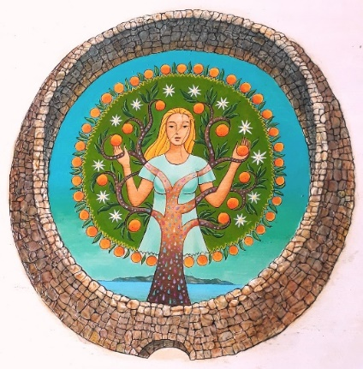
Die Giardini Panteschi sind ein perfektes Beispiel für die ausgezeichneten Vorkehrungen, die umgesetzt wurden, um den schwierigen natürlichen Faktoren entgegenzuwirken: Die Mauer schützt die Pflanze vor dem Wind und spendet Schatten, wodurch die Verdampfung der Feuchtigkeit aus dem Boden und die Transpiration der Pflanze reduziert wird. Sehr wichtig ist auch die Kondensation des Taus während der Nacht, was dazu beiträgt, den Wasserbedarf des Baums zu decken.”
Der Giardino Pantesco fordert uns geradezu dazu auf, über den Wassermangel und die Bedrohungen durch den Klimawandel nachzudenken. Auf Pantelleria – eine eher von Bauern als von Fischern geprägte Insel, sind diese Gärten Beweise eines Wissens, das den noch heute aktiven Weinbau auf circa 400 Hektar der Insel animiert und die wichtigste Lebensunterhaltsquelle darstellt: Eine Tradition, die mit dem Anbau der Zibibbo nach der Bäumchen-Methode in die Liste des UNESCO-Weltkulturerbes aufgenommen wurde. Das hochwertigste Ergebnis dieses Anbausystems ist der Passitowein von Pantelleria.
08. Mai 2018

Public Relations Donnafugata: Baldo M. Palermo baldo.palermo@donnafugata.it tel. +39 0923 724226
Laura Ellwanger pr.international@donnafugata.it tel. +39 0923 724258
Pressebüro Donn fugata: Nando Calaciura calaciura@granviasc.it cell. 338 3229837

